

高爾夫》印度松下打不到一半，伯納塔尼亞拉會館領先兩桿
羅開Golf 頻道2019年11月15日 上午8:18
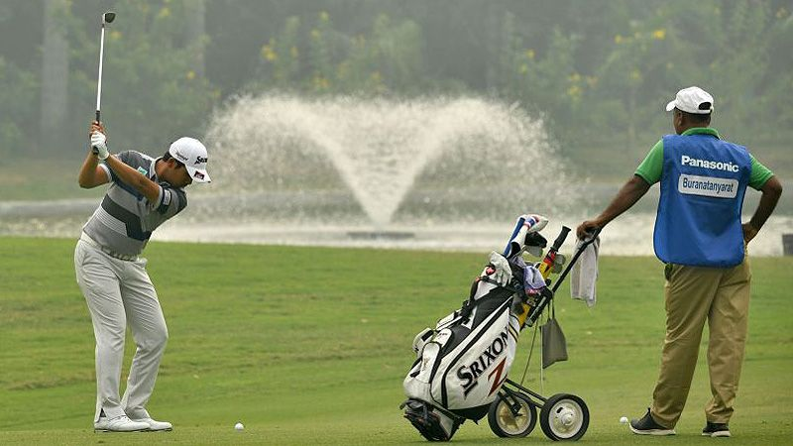
高爾夫》印度松下打不到一半，伯納塔尼亞拉會館領先兩桿
【羅開新聞中心Minsey Weng綜合報導 圖╱Asian Tour】受到天候影響四個多小時，總獎金四十萬美元的Panasonic Open India（印度松下公開賽）打不到半回合，泰國選手Itthipat Buranatanyarat（伊提帕•伯納塔尼亞拉）週四下午在Gurgaon（古爾岡）市郊的Classic Golf and Country Club（經典高爾夫鄉村俱樂部）繳交低於標準桿八桿的六十四桿。這場印、亞巡賽共同認可的賽事，最後只有前半組出發的選手完成比賽，而且還是在採取四個梯台同時開球的情況下。伯納塔尼亞拉全場抓下七記博蒂，包括十五洞起一波連五博蒂的攻勢，另外在第三洞射下老鷹，美中不足是在第一洞吞下柏忌，不過仍足以取得領先印尼選手Danny Masrin（丹尼．馬斯林）兩桿的優勢。
現年二十六歲的伯納塔尼亞拉，去年底的資格考高中第三名，並在年初用一座發展賽級的Boonchu Ruangkit Championship（文洙藍吉錦標賽）冠軍揭開序幕，不過之前的七次亞巡賽表現並不出色，最佳成績為Sarawak Championship（砂勞越錦標賽）的並列第六，獎金榜暫居九十一名。
沒關係，伯納塔尼亞拉機會在本週翻轉命運，開局攻佔領先榜，他說道：「四個梯台同時開球的情況並不多見，我記得在發展賽有過一次，但其實也還好，就像平常那樣打球…，很高興今天打出這好的成績。」
還在尋求首座亞巡賽冠軍的馬斯林，繳出一張零柏忌的六十六桿，他說道：「很少從球場中間開始出發，我知道主辦單位必須這樣做，不過結果還不錯，我第一洞就博蒂，接下來的鐵桿發揮得很好。」
總計共有六十位選手完成首回合賽事，其中兩年前封王的地主希望Shiv Kapur（席夫•卡普），以六十七桿並列第三，族群中還有另外三位印度選手Arjun Prasad（阿江•布雷塞德）、M Dharma（達瑪）和Shankar Das（山卡•達斯），以及我國選手洪健堯。

